 | Министерство науки и высшего образования Российской Федерации  Федеральное государственное автономное образовательное учреждение  высшего образования  «Московский государственный технический университет  имени Н.Э. Баумана  (национальный исследовательский университет)»  (МГТУ им. Н.Э. Баумана)

ФАКУЛЬТЕТ | ИНФОРМАТИКА И СИСТЕМЫ УПРАВЛЕНИЯ
КАФЕДРА | СИСТЕМЫ ОБРАБОТКИ ИНФОРМАЦИИ И УПРАВЛЕНИЯ

ДОМАШНЕЕ ЗАДАНИЕ №1

«Реализация алгоритма поиска с опечатками»

ДИСЦИПЛИНА: «Программирование на основе классов и шаблонов»

Выполнил: студент гр. ИУ5-22Б |  | _________________ (Чертилина А. А.)  (Подпись) (Ф.И.О.)
Проверил: |  | _________________ ( Гапанюк Ю. Е. )  (Подпись) (Ф.И.О.)
Дата сдачи (защиты):
Результаты сдачи (защиты):
- Балльная оценка:
- Оценка:

Москва, 2026 г.
Условия домашнего задания №1
- Домашнее задание реализуется в виде консольного приложения на языке программирования C#. Рекомендуется использовать операторы верхнего уровня.
- Пользователь вводит две строки, после чего программа выводит значение расстояния Левенштейна между этими строками.
- Указанные выше действия реализуются в виде вечного цикла. Для выхода из цикла в качестве первой строки вводится значение «exit».
- Для сдачи домашнего задания необходимо продемонстрировать работоспособность программы, ответить на вопросы и предоставить отчет, содержащий текст программы и результаты ее выполнения.

Код программы:

using System;
using System.Text;

Encoding.RegisterProvider(CodePagesEncodingProvider.Instance);

Console.OutputEncoding = Encoding.GetEncoding(866);
Console.InputEncoding = Encoding.GetEncoding(866);

Console.WriteLine("Реализация алгоритма поиска с опечатками");
Console.WriteLine("Программа вычисления расстояния Левенштейна");
Console.WriteLine("Для выхода введите 'exit' в качестве первой строки\n");

while (true)
{
Console.Write("Введите первую строку: ");
string str1 = Console.ReadLine();

if (str1?.ToLower() == "exit")
{
Console.WriteLine("Программа завершена.");
break;
}

Console.Write("Введите вторую строку: ");
string str2 = Console.ReadLine();

int distance = LevenshteinDistance(str1, str2);

Console.WriteLine($"Расстояние Левенштейна между '{str1}' и '{str2}': {distance}\n");
}

static int LevenshteinDistance(string str1Param, string str2Param)
{
if ((str1Param == null) || (str2Param == null))
return -1;

int str1Len = str1Param.Length;
int str2Len = str2Param.Length;

if ((str1Len == 0) && (str2Len == 0))
return 0;

if (str1Len == 0)
return str2Len;

if (str2Len == 0)
return str1Len;

string str1 = str1Param.ToUpper();
string str2 = str2Param.ToUpper();

int[,] matrix = new int[str1Len + 1, str2Len + 1];

for (int i = 0; i <= str1Len; i++)
matrix[i, 0] = i;

for (int j = 0; j <= str2Len; j++)
matrix[0, j] = j;

for (int i = 1; i <= str1Len; i++)
{
for (int j = 1; j <= str2Len; j++)
{
int cost = (str1[i - 1] == str2[j - 1]) ? 0 : 1;

int deletion = matrix[i - 1, j] + 1;
int insertion = matrix[i, j - 1] + 1;
int substitution = matrix[i - 1, j - 1] + cost;

matrix[i, j] = Math.Min(Math.Min(deletion, insertion), substitution);
}
}
return matrix[str1Len, str2Len];
}

Результат выполнения программы:

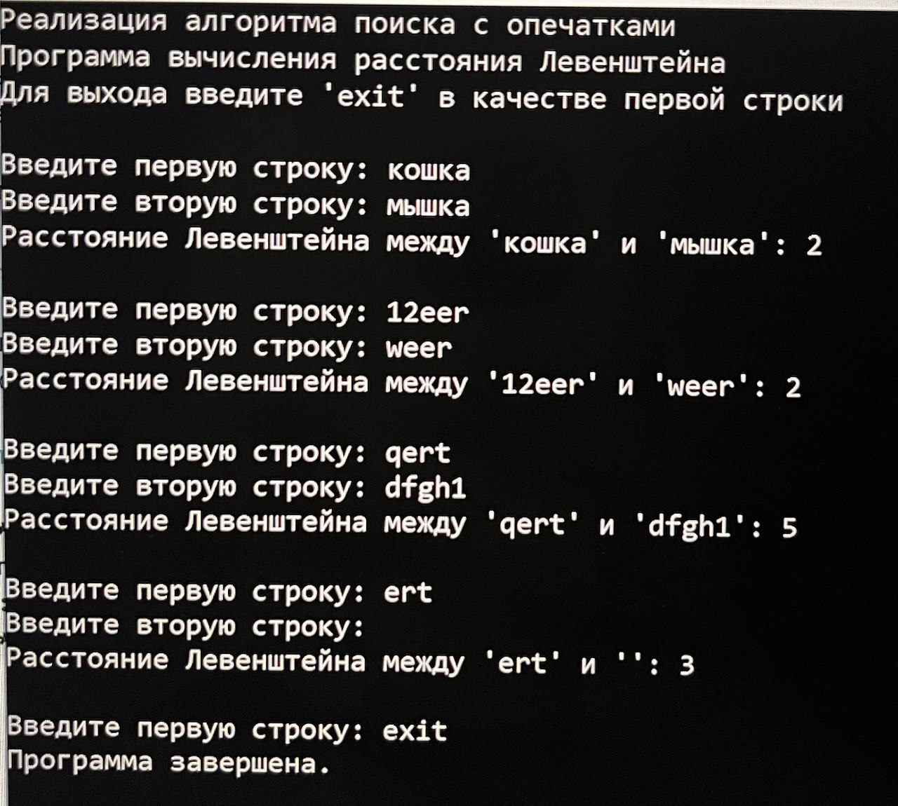

Ответы на контрольные вопросы

1. Что такое расстояние Левенштейна?
Расстояние Левенштейна (редакционное расстояние) — это минимальное количество операций редактирования, необходимых для преобразования одной строки в другую.
Основные операции:
Удаление (delete) — удаление одного символа
Вставка (insert) — добавление одного символа
Замена (replace) — замена одного символа на другой
Совпадение (match) — символы совпадают, операция не требуется
Значение расстояния вычисляется рекуррентно: для каждой пары префиксов строк рассматриваются три варианта (удаление, вставка, замена) и выбирается минимальный.
Пример: для преобразования строки «кот» в «кит» требуется одна операция замены («о» на «и»), поэтому расстояние Левенштейна равно 1.

2. Чем отличается расстояние Левенштейна от расстояния Дамерау-Левенштейна?
Расстояние Дамерау-Левенштейна является расширением классического расстояния Левенштейна. Оно учитывает дополнительную операцию — транспозицию (перестановку двух соседних символов), которая считается за одно действие.
Основное отличие: в классическом расстоянии Левенштейна перестановка двух соседних символов требует двух операций (например, удаление + вставка или две замены), а в расстоянии Дамерау-Левенштейна — только одной.
Операции в расстоянии Дамерау-Левенштейна:
Вставка (insert)
Удаление (delete)
Замена (replace)
Транспозиция (transposition) — перестановка двух соседних символов
Пример: для строк «АВ» и «ВА»:
Расстояние Левенштейна = 2 (нужно удалить А и вставить А, или заменить А на В и В на А)
Расстояние Дамерау-Левенштейна = 1 (достаточно поменять символы местами)

3. Объясните алгоритм Вагнера-Фишера
Алгоритм Вагнера-Фишера — это классический метод динамического программирования для вычисления расстояния Левенштейна, предложенный в 1974 году.
Принцип работы алгоритма:
- Создание матрицы размером (M+1) × (N+1), где M — длина первой строки, N — длина второй строки. Дополнительные строка и столбец соответствуют пустым строкам.
- Инициализация:
Первая строка заполняется числами от 0 до N (стоимость вставки всех символов второй строки)
Первый столбец заполняется числами от 0 до M (стоимость удаления всех символов первой строки)
- Заполнение матрицы: Для каждой ячейки [i, j] вычисляется минимальная стоимость из трех возможных вариантов:
D[i-1, j] + 1 — удаление символа
D[i, j-1] + 1 — вставка символа
D[i-1, j-1] + cost — замена символа (cost = 0, если символы совпадают, иначе 1)
- Результат находится в правой нижней ячейке матрицы D[M, N] — это и есть искомое расстояние Левенштейна.
Пример матрицы для строк «КОТ» и «КИТ»:
 | - | К | И | Т
- | 0 | 1 | 2 | 3
К | 1 | 0 | 1 | 2
О | 2 | 1 | 1 | 2
Т | 3 | 2 | 2 | 1
В правой нижней ячейке значение 1 — расстояние Левенштейна.
Сложность алгоритма: O(M × N) по времени и памяти, где M и N — длины сравниваемых строк.

